Трио „ AD LIBITUM” закри седмицата на „Европа – България” в гр. Първомай

Любителите на класическата музика от Първомай имаха възможността да се насладят на изпълненията на трио „ AD LIBITUM” от гр. Пловдив, събрани в концерт-лектория под наслов „Майстори и шедьоври на европейската музикална култура”.
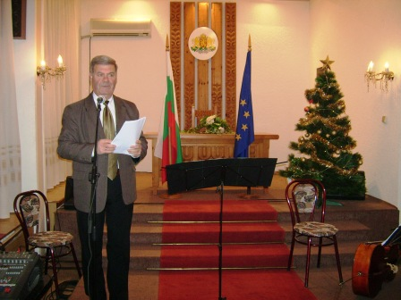
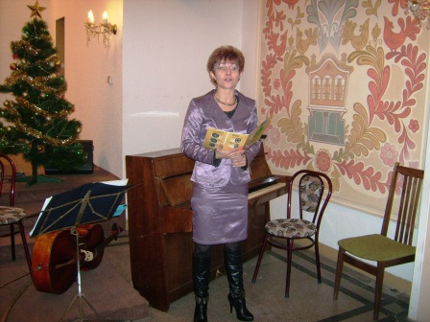
Концертът се състоя на 7 декември от 18.00 часа в ритуалната зала на Образцово „Народно читалище св. св. Кирил и Методий – 1894 г. ” в града. Гост на музикалното събитие беше кметът Ангел Папазов.
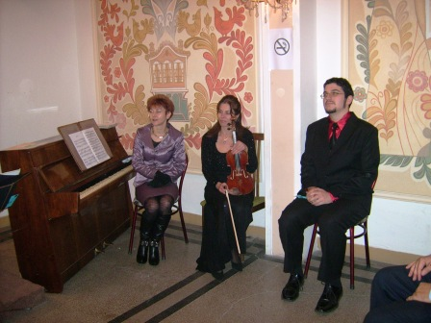

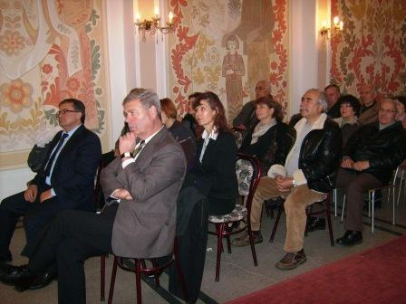
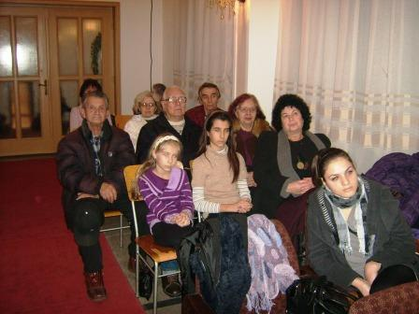
Председателят на читалището Иван Караславов представи изпълнителите: Злателина Коларова – пиано, Евгения Ночева – цигулка, и двете добре познати на първомайци, и Алексан Чобанов – контратенор и виолончело.

Концертът започна с Ария на Й. С. Бах, след което музикалната разходка включи Брамс, Моцарт, Крайслер, , Скарлати, Паганини. Освен удоволствията от изпълненията, публиката се запозна с биографиите на творците и историята на създаване на представените шедьоври.
Мануел де Файя, Масне, Сен-Санс, Сезар Франк, Бела Барток, Виенявски и Дворжак бяха включени във втората част на концерта.
Със „Севдана” и „Леле, Яно” от Георги Златев – Черкин, триото финишира стилния концерт, а публиката им стана на крака.
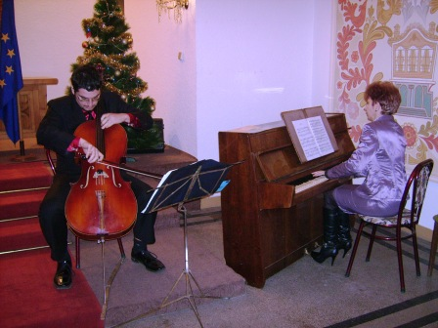
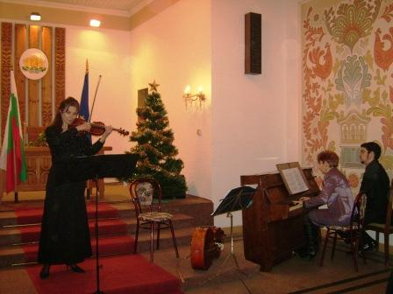

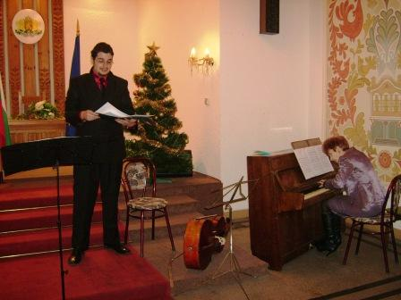

С благодарност и цветя от името на организаторите, Караславов ги покани да гостуват отново по време на Майските културни празници в града.
